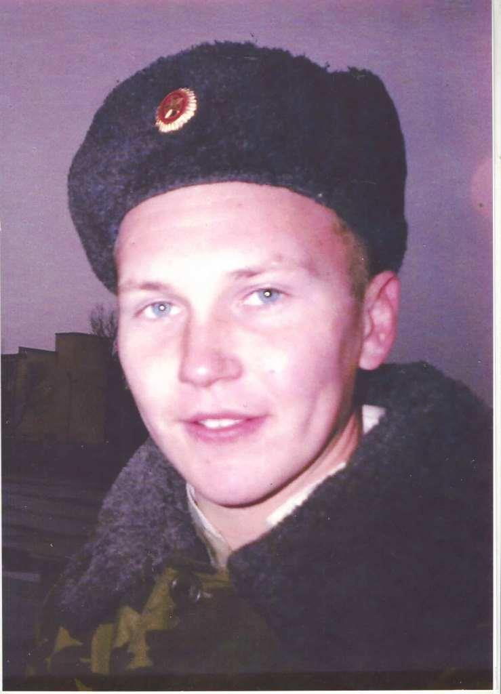
ШИТИК ВИКТОР ВЛАДИМИРОВИЧ
(1983-2004)
младший сержант
Награжден ордером Мужества
(посмертно)
Указ Президента РФ
от 25.06.2004 № 810

Виктор родился 23 октября 1983 года в ст. Атаманской Павловского района Краснодарского края.
В июне 2003 года призван в ряды вооруженных сил России. 17 мая 2004 года младший сержант Шитик Виктор погиб в Урус-Мартанском районе Чеченской Республики при ведении боевых действий.
За мужество и героизм, проявленные при исполнении боевой службы, младший сержант Шитик Виктор Владимирович награжден орденом Мужества (посмертно).
Имя его внесено в Книгу Памяти Краснодарского края.

